地球科學

66001N
葉昭松／建國高中
掃瞄QR code
可下載檔案
110年2月5日
７
3
戰地記者龍騰報導
110學測—103課綱微調的終局之戰，地科命題回歸四平八穩，試題取材及測驗層次分布平衡，難易度中等。雖然在12年國教課綱宣示素養導向的氛圍中，並未出現大篇幅的閱讀素養，但圖表為主的科學素養及理解能力仍十分被看重。
明年即將登場的111新型學測，除了大考中心已經宣示的情境題比例增加之外，自然領域的跨科必修課程「探究與實作」將以問題解決導向的方式出現，加上非選擇題的卷卡合一，可預見首次新型學測對於教學現場的衝擊將不可小覷。
如何在這波變革中跨越浪頭，最重要的基石仍然是知識的勤奮累積，加上關心生活及在地議題、能延伸並連結跨科概念，將所學轉化為具系統性的統整架構，
如此才能平心靜氣的應對多變的試題並進入心目中的理想科系！

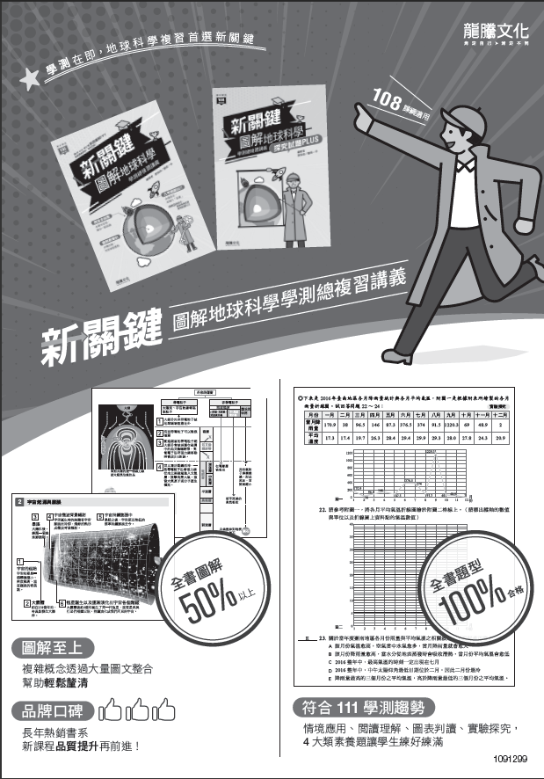

測驗目標和課綱主題雙向分析表
測驗目標 | 上冊主題 |  |  |  |  | 下冊主題
 | 人與地球環境 | 太空中的地球 | 動態的地球 | 天然災害 | 全球氣候變遷 | 地球古今談 | 地球環境的監測與探索 | 地球環境的特徵 | 地球資源與永續發展
基本知識概念 | 4 | 6、3 | 10 |  |  | 1 | 13
理解與應用 |  |  | 5 | 2、7 | 9 |  | 12 | 16
分析歸納與綜合 |  |  | 8 |  |  |  | 11、14、  15、17
題數小計 | 1 | 2 | 3 | 2 | 1 | 1 | 6 | 1 | 0

110學測命題特色
- 地科占比持續穩定
本次地球科學試題共17題，仍然維持自然考科中1/4的占比，符合課綱自然科的時數配置，也符合大考中心公告之命題原則。對考生而言，地球科學相比自然其他三科，不常出現複雜的計算和公式，看似軟性容易取分；但領域廣泛、生活現象及題材眾多的特性，往往成為考前準備時資訊量龐大的罩門科目，建議學生應以系統性的架構整合知識，應試時方能得心應手。
- 命題涵蓋課綱各主題，上下冊內容兼顧
今年地球科學試題分別為第壹部分10題及第貳部分7題，對照103課綱微調的主題後，除了「地球資源與永續發展」沒有命題之外，其他主題都被涵蓋。若以傳統教學主題分類來看，課綱微調後的近5年學測地科命題分布狀況如下：
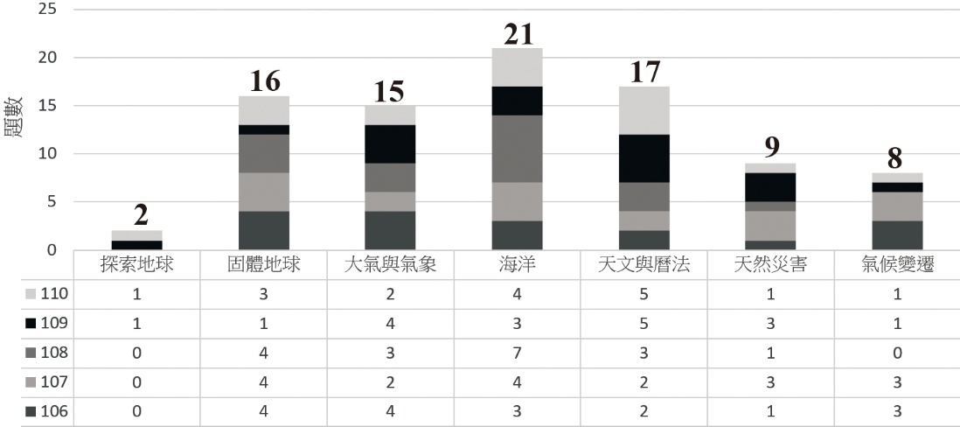
今年的命題與歷年相較，教學主題的分布還算平衡，也與教學時數的比例相近。值得一提的是以臺灣環境為題的在地化題目就有4題，包括東部海域的海水性質、颱風降雨和地形的交互作用、年降雨量變化的氣候紀錄以及板橋測站的大氣穩定度等。可提醒學生應該多關心生活中的地科現象，並能多加探討、理解其中原理。
就命題內容而言，第3題關於臺灣東部海域的海水性質橫跨上、下冊的內容，選項也涵蓋高中階段會提到的各種海水性質隨深度的變化情形，惟與109學測的海洋聲速一題測驗概念雷同，學生若精熟考古題就會十分有利。另外第16題(C)選項中關於火山噴發後火山彈及碎屑形成的火山角礫岩，並非一般所說的礫岩沉積，其間差異應無課本提及，有超綱的疑慮。

- 測驗目標分配平衡
對照學測的測驗目標，今年地科試題中分別有6題屬於基本知識概念、6題屬於理解與應用以及5題屬於分析歸納綜合，分配相當平衡。與往年比較，分析歸納綜合的題量增加，部分題目雖為過往常見題材，但命題也還見新意，例如潮汐表結合地質考察實務、不同溫度恆星在不同顏色濾鏡下的特徵等，須能整合所學知識，遇題才能靈活運用。

- 圖表題、情境題都占4成以上之基本比例
今年地科試題中約50%（9題）在題幹或選項中是以圖表方式呈現，需要具備圖表資訊的擷取、理解和分析比對能力。帶有情境設計或素養導向的試題則有40%（7題）左右，整體而言，試題文字量適中，並未出現如坊間號稱素養命題的大段落文字量的題型。
- 出現生物及數學的跨科能力
多年不見的「距離模數」於今年的第12題再次出現，而且學生可以利用數學的log概念加以理解，得出視星等（m）減去絕對星等（M）的差值與恆星距離（d）呈正相關，並注意星等相減後的負數大小比較即可得到正確答案。另外今年的第1題雖然是以日照植物受光週期為題材，但選項著重於地科介紹的四季與各地晝夜長短關係，也是一種特別的跨科連結，可以提醒教師們在教學時的多元連結。

未來命題趨勢
110年地球科學學測命題大致可謂四平八穩，測驗目標、課綱章節、教學主題、題目難度都稱平衡，與前幾年的試題相比，雖偏保守但不失新意。雖未能明顯看出108課綱宣示的素養導向，也不似研究用試題的命題風向，但作為103課綱微調時代的終局之戰，具有不錯的穩定性，也具有提醒教學現場注重知識整合和系統架構的方向性。展望明年即將上場的新型學測，綜合教育政策揭示目標以及研究用試題的命題趨勢，提供考生未來準備的建議如下：

- 從「地球科學」延伸連結「探究與實作」
新課綱上路後，基礎地球科學調整為一冊的份量，原本下冊觀測儀器的介紹挪到加深加廣選修中，部分主題（如宇宙）則併入基礎地科全一冊；但自然科中新增跨科「探究與實作」科目可能會以現象觀察、變因釐清或實驗設計等方式入題。由於地球科學與生活現象密切結合的本質，未來仍有很大的機會在跨科試題中看到地科相關題材，也建議學生平日就能培養對於環境議題的敏銳度。
- 提昇閱讀理解及圖表資訊判讀能力
為呼應12年國教新課綱著重的素養導向教學，大考中心持續開發情境試題，並公布研究用試題，雖然今年地球科學試題情境設計比例並未明顯提高，但仍是未來的重要趨勢。就素養導向而言，閱讀素養及科學素養都會融入在試題設計中，前者常見的形式就是較大篇幅的題幹鋪陳，後者則多以圖表方式呈現，學生必須在文本或圖表中快速而有效的擷取所需資訊，進而分析變因、整合知識、應用於解決問題，這些都是未來應試需具備的關鍵能力。
- 混合題的作答練習
根據大考中心對於111學測的規劃說明，自然考科將出現全新的混合題題型，也就是同時有選擇題與非選擇題的題組，並採用卷卡合一的作答方式。如何針對問題核心，在非選擇題中寫出關鍵答案，對於考生而言將是新的挑戰。建議平常除了課本之外，也可多加涉獵科學書籍，找出問題點並試著抽絲剝繭，增加書寫及論述的訓練，熟能生巧為良策。
- 立體空間及抽象思考訓練
地球科學牽涉極廣的時間及空間尺度，尤其新課綱中宇宙論再次回到基礎地科的範疇，加上過去常困擾學生的天體運行，以及從平面地形圖中將地層轉換為立體的空間位態等，都牽涉立體空間及抽象思考等關鍵能力，建議學生可藉由立體的實物模擬或電腦程式輔助，多與老師和同學討論並交換想法，將有助於提昇思考速度。
- 多加涉獵科學時事和在地議題
雖然110年學測並未出現時事命題，但在地化的題目同樣引起注意，學生可由考古題掌握常見的議題，尤其是「科學突破」、「天然災害」、「極端天氣與氣候變遷」等議題，常見於用來連結學科知識及實際應用，若平日多有涉獵，考試當下看到相關命題，不僅可加快閱讀，對於擷取關鍵資訊也會有相當大的助益。
- 熟能生巧乃準備不二法門
雖然12年國教課綱與前代課綱相比，在地科篇幅上明顯縮減，但從過往的主題涵蓋統計上，仍有相當穩定的配題比例可供參考，因此建議學生將歷屆考古題確實完成，並非僅在原有題目上快速找出正答，而是對於題目中的每一選項都能將其敘述改正，如此就能將練習考古題的投資報酬率翻倍，再搭配自己對於選項的訂正書寫練習，等到111學測時，無論地球科學、探究與實作，甚至混合題的作答都將更有把握，也在此預祝同學們都順利進入心目中的理想科系！

第壹部分
（此份試卷解題係依據大學考試中心於110年1月25日所公告之答案為主）
一、單選題
1 四季的晝夜變化
某短日照植物的臨界日長為13小時，若其開花僅受光週期的影響，此植物在哪一情況最不易開花？
(A)夏至時在赤道 (B)春分時在赤道 (C)冬至時在赤道 (D)夏至時在北半球高緯度地區
(E)秋分時在南半球高緯度地區
出 處：【龍騰版】基礎地球科學(下) 第5章時序的根源 5-2陽曆與四季
解題觀念：高緯度地區的夏天（北半球6月、南半球12月）會有較長的日照時數。
答 案：D
解 析：(A)(B)(C)赤道地區四季的晝夜均接近等長。
(D)夏至（6月21日前後）因太陽直射北回歸線，北半球越高緯度地區白晝越長。
(E)秋分當天，除南北極點外，其他地區晝夜等長。
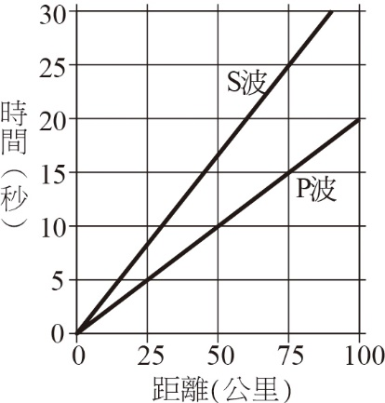
2 地震波的傳遞
附圖為P波與S波從震源傳遞到不同距離所需要的時間，又稱地震波走時曲線圖。今有一地震發生，在某測站測得P波和S波到達的時間差為8秒，則某測站距震源約多少公里？
(A) 40 (B) 50 (C) 60 (D) 70 (E) 80。
出 處： 【龍騰版】基礎地球科學(上) 第6章天然災害 6-2地質災害
解題觀念： 地震波傳遞越遠，P波與S波的時間差越大。
答 案：C
解 析： 觀察震波走時曲線圖中P波、S波傳遞到不同距離時的時間差，可看出距離約60公里時，兩者時間差約為8秒。也可由圖中得知P波波速（約5km/s）及S波波速（約3km/s）後，代入，當t=8秒時，d為60公里。
3 海水的性質
科學家搭乘潛艇在臺灣東部海域下潛至約四千公尺的深海環境，觀察海水基本性質。已知聲速大小與溫度、鹽度、壓力成正比，下列圖片的變化趨勢何者正確？
(A) (B) (C) (D) (E)
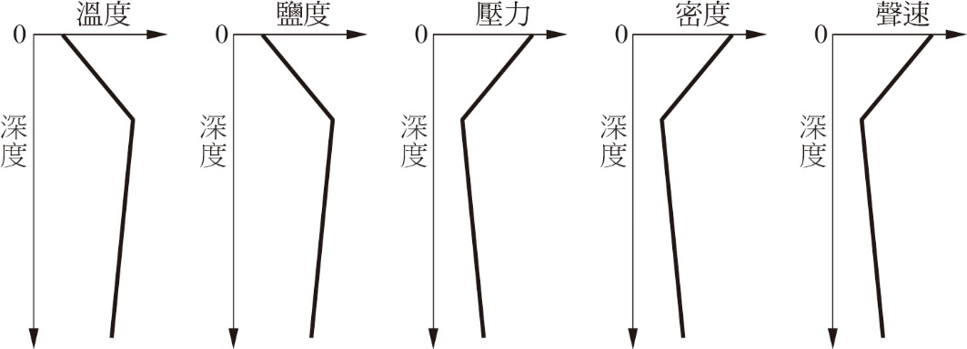
出 處： 【龍騰版】基礎地球科學(上) 第3章地球的結構 3-2海洋的結構
【龍騰版】基礎地球科學(下) 第4章廣闊的海洋 4-1海洋探測
解題觀念：臺灣東部海域的海水性質以及黑潮的影響。
答 案：E
解 析： (A)臺灣東部海域為中低緯度海域，由海表到深海依序為較高溫的混合層、溫度隨深度變化明顯的溫躍層（又稱斜溫層）及低溫的深水層。
(B)臺灣東部外海有高鹽性質的黑潮流經，海表鹽度應有增加的特徵。
(C)(D)海中的壓力、密度隨著深度越深而越大。
(E)上層海水（約800公尺以上）的聲速主要受溫度影響，深度越深聲速越慢；但深水層以下的海水溫度穩定，聲速隨著壓力增大而逐漸增加。

4 地球的歷史
科學家嘗試以各種方法重建地球的歷史，下列有關探索地球歷史的敘述，何者正確？
(A)古生代的人寫歷史較不精準，所以錯誤百出
(B)根據疊置定律，可推測岩脈的生成時間比圍繞岩脈的地層晚
(C)相對地質年代係根據放射性元素定年，以分辨岩層年代的早晚
(D)利用放射性元素定年， 母元素的量經過2個半衰期後只剩原來的二分之一
(E)「均變說」是指過去發生地質作用的原理和現在進行地質作用的原理相同
出 處：【龍騰版】基礎地球科學(上) 第1章人與地球環境 1-2探索地球歷史
解題觀念： 使用地層間的先後關係建立相對地質年代；以及放射性元素定年可得知絕對地質年代。
答 案： E
解 析： (A)古生代尚未有人類。
(B)岩脈較周圍地層年輕應為截切定律。
(C)使用放射性元素測定地層年代屬於絕對地質年代。
(D)母元素經過2個半衰期後剩餘量為原本的。${\left(\frac{1}{2}\right)}^{2}。$
5 氣壓與風向
十九世紀中期，荷蘭氣象學家白貝羅發現：在北半球，若背對風的來向，則高壓在其右邊，低壓在左邊，這就是有名的白貝羅定律（Buys Ballot’s law）。但後來發現，這個經驗定律比較適合應用在航空或航海上，而不太適合在陸地上使用。其最主要的原因為何？
(A)因為海上或空中的氣象測站較少，使用經驗定律比較方便
(B)因為海上及空中的摩擦力較小，風向比較不會偏轉
(C)因為陸地上的氣壓梯度力比較小，風速比較快
(D)因為陸上氣象資訊更新較快，不必使用經驗定律
(E)因為航運比陸運更需要氣象資訊
出 處：【龍騰版】基礎地球科學(上) 第4章大氣和海洋的變動 4-1大氣變化
解題觀念：地轉風與近地風的受力與風向關係。
答 案：B
解 析：白貝羅定律適用風向與等壓線接近平行的狀態，也就是接近沒有摩擦力作用的地轉風；而陸地上因為空氣塊同時受到氣壓梯度力、科氏力及摩擦力影響，風向會與等壓線呈一夾角，屬於近地風。

6 不同緯度的星空
地球自轉軸固定指向北極星，與黃道面的夾角為66.5°。若水手在航行的船上觀察北極星的仰角為35°，則該船約在北緯幾度？
(A) 66.5 (B) 35(C) 23.5 (D) 11.5 (E) 0
出 處：【龍騰版】基礎地球科學(上) 第2章太空中的地球 2-3觀察星空
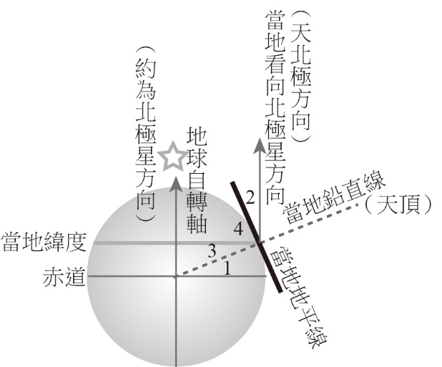
解題觀念： 北極星的仰角約等於觀察者的所在緯度。
答 案： B
解 析： 圖中∠1為觀察者所在緯度，∠2為觀察者所見北極星仰角，∠1、∠3為內錯角，
且∠3＋∠4=∠2+∠4=90度，
故∠1＝∠3＝∠2。
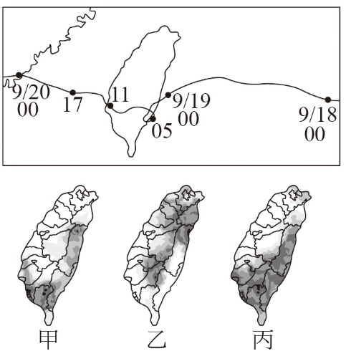
7 颱風
臺灣的地形複雜，當颱風侵襲時，颱風中心位於不同地點，所造成的風雨型態也不一樣。附圖上半部為2010年9月18日至20日，凡那比颱風侵襲臺灣時的路徑圖，颱風於19日早上在東部海岸登陸。附圖下半部甲、乙、丙為不同時間的每小時累積雨量分布圖，顏色越深表示累積雨量越大。按時間先後排列9月19日05時、11時和17時的降雨情形，其排列順序最有可能為下列何者？
(A)甲乙丙 (B)甲丙乙(C)乙甲丙 (D)乙丙甲 (E)丙乙甲
出 處：【龍騰版】基礎地球科學(上) 第6章天然災害 6-1氣象災害
解題觀念： 颱風受到地形影響時，迎風面會有較明顯的降雨。
答 案： D
解 析： 9月19日05時前後，凡那比颱風中心位於臺東，受到微弱下沉氣流影響，中心附近天氣穩定，沒有明顯降雨，但颱風逆時鐘方向旋轉的環流受到南北向的山脈阻擋，東北部和山脈西側均出現迎風面的降雨，西南部則為背風區；當日11時，中心位置已經移動到西南部沿海，西北部轉為背風區，南部和東部區域出現迎風面降雨；11～17時颱風中心繼續前進到臺灣海峽，對臺灣影響漸減，南部和東部降雨也逐漸趨緩。

8 潮汐
豔陽高照的暑假，若要到位於山脈東側的臺東太麻里海邊，進行大約二小時的潮間帶地質調查，由於海邊無遮蔽物且於太陽直射下工作易中暑，在考慮太陽位置及山脈影響下，根據附圖的潮汐表，哪個時間開始地質調查，最可兼顧安全及避免中暑？
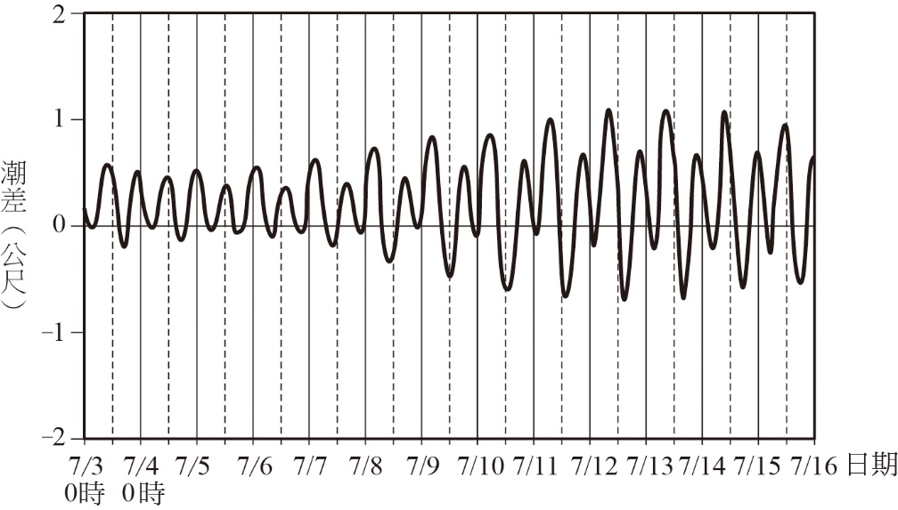
(A) 7月5日上午10時
(B) 7月7日下午3時
(C) 7月9日上午10時
(D) 7月11日上午10時
(E) 7月13日下午3時
出 處：【龍騰版】基礎地球科學(上) 第4章大氣和海洋的變動 4-2海水的運動
解題觀念：大潮時會有最低的乾潮水位，適合進行潮間帶觀察。
答 案：E
解 析： 根據題幹敘述，潮間帶的觀察工作約持續2小時並想避免太陽直射（中午前後）的中暑危險，因此選擇以下午3時開始為較好的時段。又若想有最大範圍的潮間帶地層露出海面，且避開漲潮的危險時段，故7月13日下午3時為最佳選擇，正好是大潮日前後的的退潮期間，乾潮水位也會接近一個月中的最低水位。

二、多選題
9 臺灣的氣候
附圖為水利署統計臺灣地區1949～2009年間的年降雨量變化，虛線為平均年降雨量2500毫米， 1953、1972、1990、1998與2005等五年為相對降雨較多的豐水年，而1963、1980、1993 與2002 等四年為相對降雨較少的枯水年，各年份下方數字為該年之年降雨量。另從氣象局資料顯示臺灣地區長期年降雨量無明顯的變化趨勢，但年降雨時數有減少趨勢，而降雨強度＝降雨量/降雨時數。依據上文及所習得的知識，下列哪些敘述正確？（應選2項）
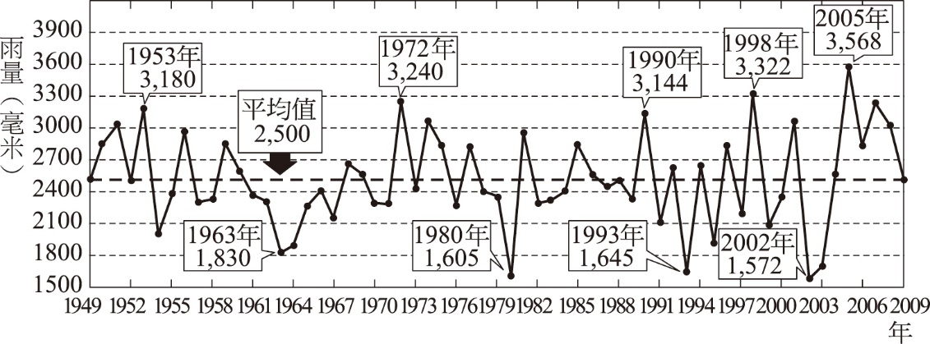
(A)在1989～2009年間，豐水年的年降雨量越來越多
(B)在1989～2009年間，枯水年的年降雨量越來越多
(C)在1989～2009年間，枯水年的降雨強度越來越低
(D)在1989～2009年間，豐水年的降雨強度越來越高
(E)豐枯水年在1989～2009年間，與在1949～1989年間發生的頻率差異不大
出 處：【龍騰版】基礎地球科學(上) 第7章全球氣候變遷 7-2氣候遽變
解題觀念：分析臺灣降雨紀錄。
答 案：AD
解 析：(A)(C)在1989～009年間，豐水年的年降雨量越來越高，降雨強度也越來越高。
(B)(C)在1989～2009年間，枯水年的年降雨量越來越少，但根據題幹敘述，年降雨時數也有減少趨勢，因此無法判斷降雨強度的變化。
(E)在1989～2009年，共20年間，共發生3次豐水年、2次枯水年；在1949～1989年，共40年間，共發生2次豐水年、2次枯水年。兩段期間的發生頻率有明顯差異。
10 海流
海流是大洋中特定流向且持續的大規模海水運動。下列哪些是其生成原因？（應選2項）
(A)風吹拂海面 (B)日、月引力 (C)海底地震 (D)地球自轉 (E)海水密度不同
出 處：【龍騰版】基礎地球科學(上) 第4章大氣和海洋的變動 4-2海水的運動
解題觀念：海流的動力來源。
答 案：AE
解 析：表面海流的動力來自行星風系吹拂海面；溫鹽環流的主要動力來自北大西洋高緯度海域，因海溫低、密度大而下沉驅動。

第貳部分
11 岩層位態
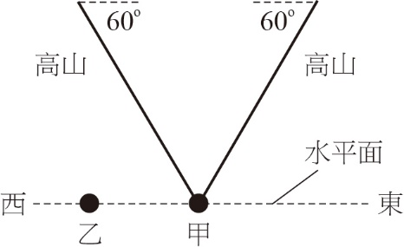
如附圖所示，某生走在南北方向峽谷中的甲點，兩旁高山的山坡約60°向山谷傾斜，在西側山腳有一薄煤層出露，測得煤層傾斜向東、傾角45°、走向為南北（走向是煤層水平延伸的方向）。此區地層層序正常，沒有斷層、褶皺或其他因素干擾，今某生從甲點往西水平挖100公尺到乙點後仍不見煤層，某生應該在乙點繼續往哪邊挖才能找到煤層？
(A)往上挖100公尺 (B)往地底下挖100公尺 (C)往南水平挖100公尺 (D)往北水平挖100公尺 (E)往西水平挖100公尺
出 處：【龍騰版】基礎地球科學(下) 第2章變動的地球 2-4觀測陸地
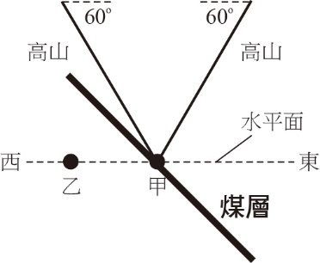
解題觀念：岩層的走向與傾角。
答 案：A
解 析： 根據題幹敘述，可知薄煤層分布如右圖，從甲點往西100公尺到達乙點，需再往上挖100公尺才會看到煤層。

◎下表列出5顆恆星的光譜型、視星等及絕對星等，據此回答12～13題。
星名 | 光譜型 | 視星等（m） | 絕對星等（M）
甲 | Ｍ | 9.5 | 12.8
乙 | A | －1.4 | 1.4
丙 | K | 8.4 | 11.3
丁 | M | 8.9 | 11.1
戊 | G | 4.2 | 5.3

12 恆星的距離
若不考慮星光在太空與地球大氣中受到吸收的影響，恆星的視星等m、絕對星等M與距離d的關係為m－M＝5 log(d)－5，其中log為對數。依此判斷這5顆恆星中，何者距離我們最遠？
(A)甲 (B)乙 (C)丙 (D)丁 (E)戊
出 處：【龍騰版】基礎地球科學(下) 第6章燦爛的星空 6-2星光的奧祕
解題觀念： 由恆星的視星等與絕對星等的差值判斷距離。
答 案： E
解 析： 根據題目m－M=5log(d)－5，可知恆星距離（d）越遠時，視星等與絕對星等差值（m－M）越大。表中戊恆星的星等差值（－1.1）為五顆恆星中最大，代表其與地球距離最遠。
13 星色與溫度
承上題，這5顆恆星中，何者的表面溫度最高？
(A)甲 (B)乙 (C)丙 (D)丁 (E)戊
出 處：【龍騰版】基礎地球科學(下) 第6章燦爛的星空 6-2星光的奧祕
解題觀念：恆星的光譜型與溫度有關。
答 案：B
解 析： 恆星表面溫度可由光譜型得知，從高溫到低溫依序為光譜型O、B、A、F、G、K、M。
14 海流與海面高度
海面高度差異是影響海流流動的主要因素之一，而高度梯度越大，流速越快。受科氏力影響，一般大洋西側的海流流速較快。利用人造衛星對海洋進行雷達測高遙測，可獲知大範圍海域的海面高度變化。下列何者最有可能是人造衛星所獲得的南太平洋海面高度的等高線圖？
(A) (B) (C)
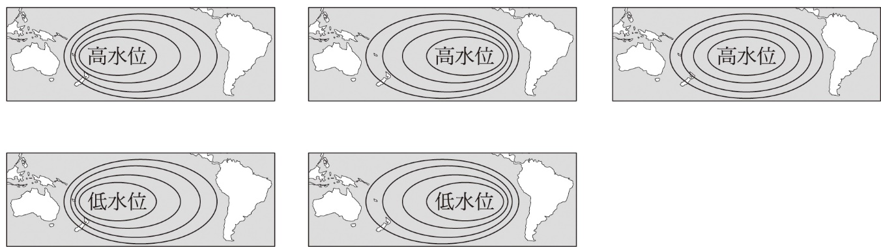
(D) (E)
出 處： 【龍騰版】基礎地球科學(上) 第4章大氣和海洋的變動 4-2海水的運動
【龍騰版】基礎地球科學(下) 第4章廣闊的海洋 4-4海洋遙測
解題觀念：南半球的海流受到科氏力影響，會向左偏轉。
答 案：A
解 析： 圖中南太平洋的表面海流大致上以逆時鐘方向繞行，同時在科氏力作用下，海水會向左偏轉（艾克曼海流）並匯集在中央形成高水位。且大洋西側流速較快，代表高度梯度較大，也就是等高線較密集的區域，故A為最可能的海面高度示意圖。
15 星光與星色
透過紅色玻璃片，觀看所有景象呈現深淺不一的紅色色調。用來拍攝星空，則所有恆星都呈明亮不同的紅色。現透過望遠鏡用相機拍攝星空，針對同一天區，分別以紅色及藍色玻璃片各拍一幅影像。依此可獲得恆星的何種訊息？
(A)比對兩幅影像，能判斷出恆星的年齡 (B)比對兩幅影像，能判斷出恆星的距離
(C)比對兩幅影像，能辨別出藍色高溫恆星 (D)從藍色玻璃片影像中，能辨別哪些是低溫恆星
(E)在紅色玻璃片影像中，紅色恆星非常明亮
出 處：【龍騰版】基礎地球科學(下) 第6章燦爛的星空 6-2星光的奧祕
解題觀念：恆星的溫度與黑體輻射的能量分布。
答 案：C
解 析： (A)(B)由恆星的顏色無法直接得知其年齡與距離。
(C)由於藍色玻璃片只會讓藍光通過，而紅色玻璃片只會讓紅光通過。因此藍色高溫恆星在藍色玻璃片中會呈現較紅色玻璃片明亮的星點，而紅色低溫的恆星則相反，會在紅色玻璃片中呈現較藍色玻璃片中明亮的星點。比對兩幅影像就可加以分辨。
(D)低溫的紅色恆星可能因藍光不夠強烈而無法在藍色玻璃片影像中呈現出來。
(E)在紅色玻璃片影像中明亮的天體，僅能代表拍攝時接收到明顯的紅光，除了距離較近、體積大的紅色恆星之外，亮度大的藍色恆星也會在紅色玻璃片影像中呈現明亮的星點。
16 沉積構造
科學家常從岩石的特性推測當時的沉積環境。今有某鑽井，由上而下，依序鑽出頁岩、砂岩和礫岩。若這些岩層都沒有經過變動，下列有關它們生成的敘述何者正確？
(A)沉積環境的水越晚期越淺 (B)沉積環境的水流速度越晚期越慢
(C)火山激烈噴發，火山彈四射後，沉積礫岩 (D)斷層作用，使原來礫岩粉化成砂岩和頁岩
(E)山崩生成礫岩，而後礫岩風化，形成砂岩、頁岩
出 處： 【龍騰版】基礎地球科學(上) 第3章地球的結構 3-1固體地球的結構
【龍騰版】基礎地球科學(下) 第2章變動的地球 2-1地質探測

解題觀念：沉積物粒徑大小與搬運力大小有關。
答 案：B
解 析：(A)(B)此處地層年代由老到新分別為礫岩、砂岩和頁岩，顆粒由大到小，代表沉積環境逐漸變深，或搬運力逐漸變小。
(C)火山爆發後大小不一的岩塊堆積會形成安山岩質的火山角礫岩，並非題目所說的礫岩。
(D)(E)粒徑不同的沉積岩並非由斷層作用或山崩直接造成，是經由外營力作用將原岩風化、侵蝕、搬運和堆積，最後壓密膠結而形成。
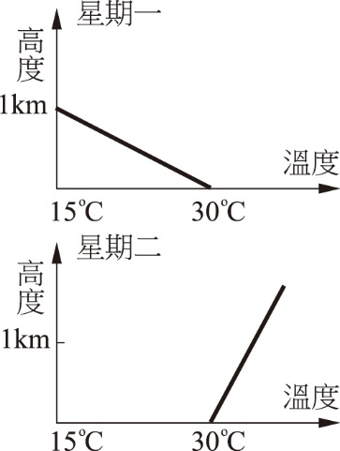
17 大氣穩定度
探空氣球的觀測資料，有助於瞭解環境大氣的特徵。若板橋氣象站在某星期一、星期二量測到的大氣溫度隨高度變化垂直分布如附圖所示，且兩天的大氣水氣含量相同，下列哪些敘述正確？（應選2項）
(A)星期一的大氣較不穩定，容易發生對流
(B)星期二的大氣較容易有垂直發展旺盛的雲層出現
(C)星期一較不容易有垂直發展的雲層出現
(D)星期二的大氣環境，較容易發生空氣汙染
(E)兩天的雲層垂直發展厚度大約相同
出 處：【龍騰版】基礎地球科學(下) 第3章多變的天氣 3-2影響氣象的因素
解題觀念：大氣穩定度與逆溫現象。
答 案：AD
解 析： 大氣穩定度與環境溫度的直減率（每上升1公里時的溫度下降幅度）有關，直減率越大則大氣越不穩定。當環境溫度隨高度上升而不減反增時，如星期二的溫度變化趨勢，直減率為負值，也就是大氣非常穩定的逆溫狀態。因此，星期一的大氣較不穩定，容易發生對流及垂直發展旺盛的雲層出現。星期二則是穩定的大氣狀態，且因不容易對流，汙染物會被侷限在地面附近，造成空氣品質惡化。

